Tên: Nguyễn Thanh Tú

Mã sinh viên: FX17475

URL: <http://angiangtourism.infinityfreeapp.com/>

5. Áp dụng ít nhất 1 kỹ thuật SEO nội dung thông qua keyword, description.

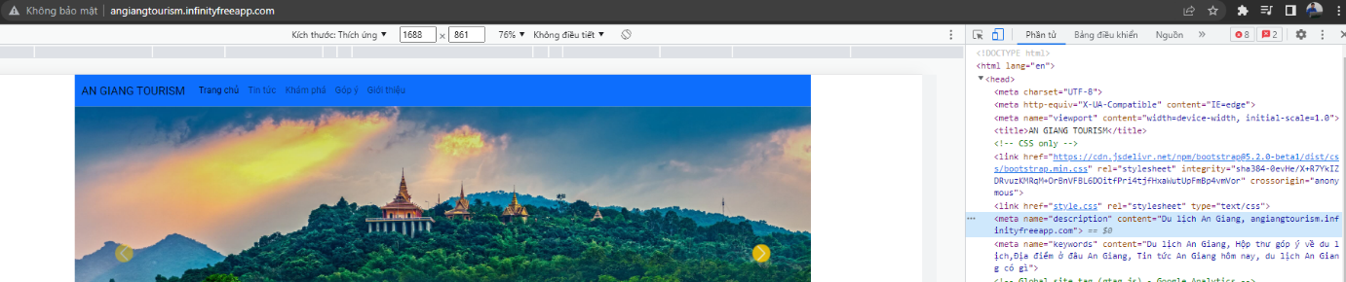

Thuộc tính description sử dụng

* Trang chủ từ khóa “Du lịch An Giang, anggiangtourism.infibityfreeapp.com”
* Trang khám phá từ khóa “Địa điểm ở đâu An Giang, angiangtourism.infinityfreeapp.com”
* Trang tin tức từ khóa “Tin tức An Giang hôm nay, angiangtourism.infinityfreeapp.com”
* Trang góp ý từ khóa: “Hộp thư góp ý về du lịch, angiangtourism.infinityfreeapp.com”
* Trang giới thiệu từ khóa: “du lịch An Giang có gì, angiangtourism.infinityfreeapp.com”

Thuộc tính keyword sử dụng từ khóa: “Du lịch An Giang, Hộp thư góp ý về du lịch,Địa điểm ở đâu An Giang, Tin tức An Giang hôm nay, du lịch An Giang có gì”

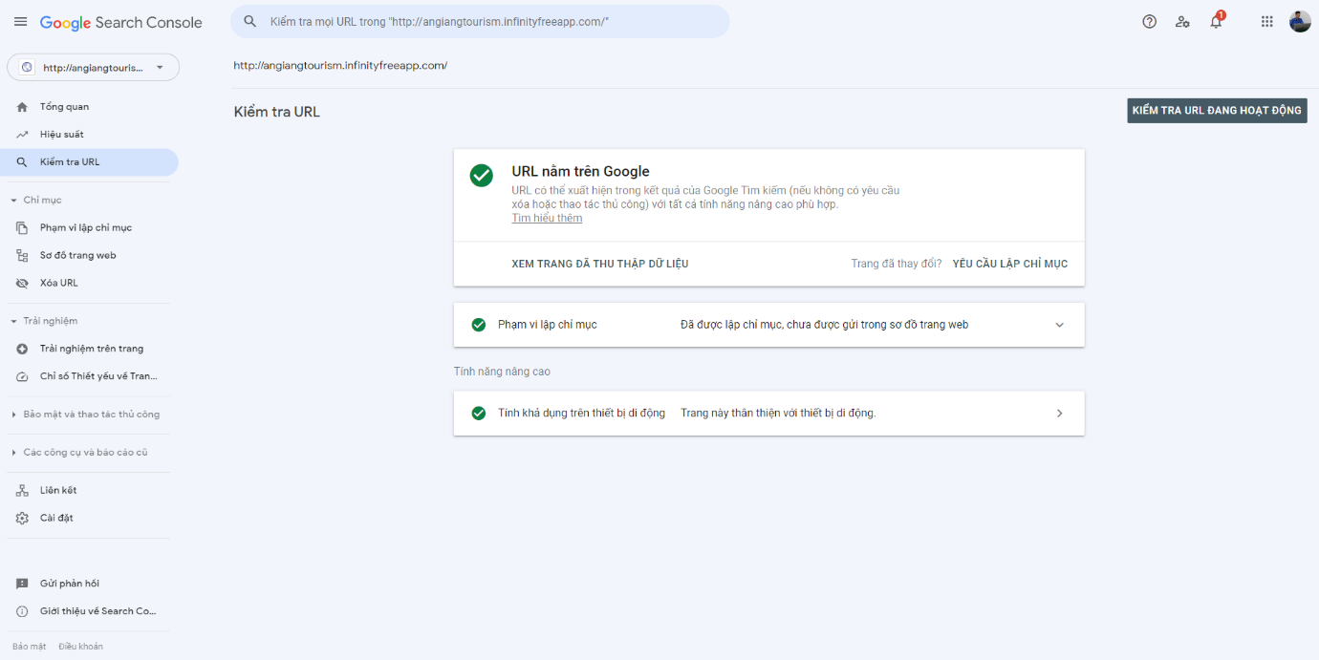6. Trang web được submit lên google để đánh chỉ mục

7. Tích hợp Google Analytics

